**易学E-Learning**

配置管理子计划



项目名称： 易学 e-learning师生辅助APP

项目组别： G17组

小组成员： 田淼 黄永智 韩易贤 时蒙恩 郑骥 潘阅

指导教师： 杨枨老师、苏奎老师

二〇二三年四月六日

**版本记录**

|  |  |  |  |  |
| --- | --- | --- | --- | --- |
| 编号 | 修订日期 | 版本/状态 | 修订人 | 备注 |
| 01 | 2023.4.6 | 1.0.1 | 黄永智 | 初稿 |

目录

1引言 4

1.1标识 4

1.2系统概述 4

2.配置系统管理 5

2.1管理 5

2.2项目成员分支操作权限 6

2.3辅助用于配置管理的软硬件资源 6

2.4 配置目录管理 6

2.5 变更控制 6

3.版本命名策略 8

3.1版本格式 8

3.2版本更新 8

3.3文件命名规范 8

# 1引言

## 1.1标识

标题：《配置管理子计划》

当前版本号：1.0.1

说明：本文档支持Office、WPS等word文档阅读软件。

## 1.2系统概述

1. 项目名称：易学 e-learning师生辅助APP

2. 项目用途：

通过因特网或其他数字化内容进行学习交流与教学的活动即网络化学习（e-learning），可以充分利用现代信息技术所提供的、具有全新沟通机制与丰富资源的学习环境，实现一种全新的学习交流方式；这种学习交流方式将改变传统教学中教师的作用和师生之间的关系，从而根本改变教学结构和教育本质

为教师提供了和学生交流的环境，教师可以展示自己的成就或者课程吸引学生选择自己的课程

学生可以通过app了解教师和课程信息来更好选择自己的课程，可以自行下载课件自主学习，可以向老师或同学答疑解惑

校外人员也可以通过app了解一部分课程内容

3. 任务提出者：杨枨老师、苏奎老师

4. 项目开发者：田淼、黄永智、时蒙恩、韩易贤、潘阅、郑骥

5. 用户：杨枨老师、广大学生、教师群体

6. 课程名称：《软件需求分析原理与实践》

7. 承办小组：SRA2023-G17小组

8. 项目里程碑：

2023年03月13日 项目启动

2022年04月10日 完成软件需求分析报告文档

2022年04月26日 完成可行性分析报告文档

2022年05月03日 完成项目章程

2022年05月11日 各类文件修订

9. 具体文档：项目计划书；可行性分析报告；资源管理、质量管理、时间管理、配置管理、干系人管理、沟通管理、风险管理、范围管理、成本管理、采购管理子计划分析；软件需求分析报告

# 2.配置系统管理

## 2.1管理

### 2.1.1机构

### 2.1.2组织及组成成员职责

#### 2.1.2.1软件配置控制委员会（SCCB）

会长：韩易贤

会员：黄永智

#### 2.1.2.2软件配置管理组（SCM组）

组长：韩易贤

组员：黄永智

### 2.1.3角色职责

#### 2.1.3.1软件配置管理员，软件变更控制管理员

软件配置管理员：韩易贤

软件变更控制管理员：时蒙恩

#### 2.1.3.2开发人员

开发人员：郑骥、潘阅、韩易贤、田淼

#### 2.1.3.3测试人员

测试人员：时蒙恩、黄永智

## 2.2项目成员分支操作权限

SRA-G08：

master: 韩易贤

developers:黄永智、田淼、郑骥、潘阅、时蒙恩

## 2.3辅助用于配置管理的软硬件资源

软件：Github

硬件：笔记本电脑

## 2.4 配置目录管理

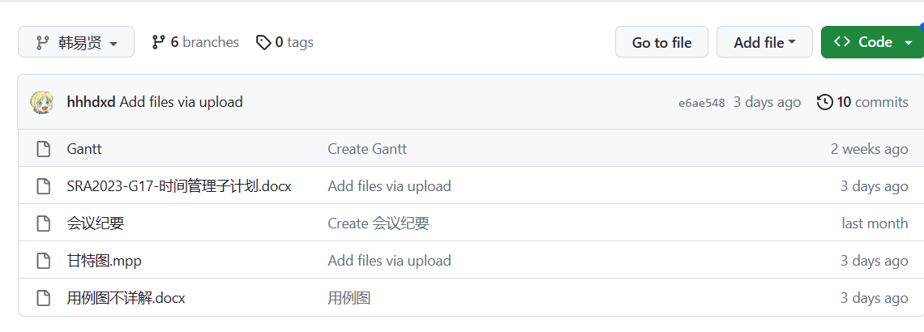

## 2.5 变更控制

### 2.5.1执行条件：

一切文档和其他项目相关内容的更新。

### 2.5.2执行流图：

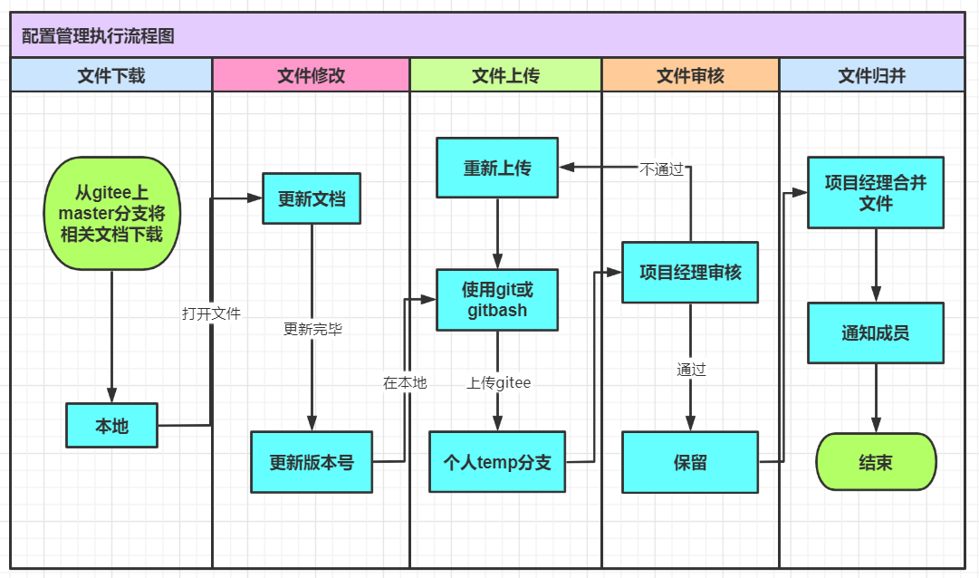

### 2.5.3执行角色职责：

完成本地和gitee仓库内文档的更新。

### 2.5.4配置变更提交规范：

依照配置管理文档的要求变更文件版本号，并在提交时写明更新内容，首先提交至非受控文档仓库中，经过组长同意后，视情况由对应负责人提交至受控文档仓库所属阶段分支。

#### 2.5.4.1文档修改：

依照配置管理文档的要求变更文件版本号，并在提交时写明更新内容，首先提交至非受控文档仓库中，经过组长同意后，视情况由对应负责人提交至受控文档仓库所属阶段分支。

#### 2.5.4.2 BUG修补：

依照当前课程进度要求，暂未设计编码阶段，所以BUG修补暂不在考虑之列。

#### 2.5.4.3 新功能提示：

提交时写入更新说明中，在github上传时添加备注。

# 3.版本命名策略

## 3.1版本格式

每一个文档的版本格式为:主版本号.子版本号.修正版本号。

示例：0.1.1

正式发布版本为1.0.0。

同时修改详细版本号例如:主版本号.子版本号.修正版本号。

例如 ：0.1.1

## 3.2版本更新

当文件内容有了重大的变化或改进，主版本号加一。

当文档的内容有了模块的增加、补充、新的阶段等，子版本号加一。

当文档的内容有了小修改，如修正了纰漏等，修正版本号加一。

## 3.3文件命名规范

所有文件命名格式为“SRA-G17-文件名”，例如SRA-G17-WBS和SRA-G17-项目计划书。、